TIM BẨM SINH-BS HOÀNG

Đợt 1-nhóm 2

Tim bẩm sinh chiếm 5-10% trong các bé sinh ra

TÌNH HUỐNG

Bé gái LT Quỳnh, 2 tháng tuổi, nhập viện vì thở mệt.

Địa chỉ: Đồng Tháp

Bệnh sử: 2 ngày nay, mẹ thấy bé thở nhanh rút lõm ngực, kèm ho nhiều, khò khè, bú kém. Không ọc/tím/sốt

Tiền căn:

* Bản thân: con 1/1, sanh mổ, đủ tháng, CNLS 2800gr, bú sữa công thức và sữa mẹ. Đã chũng ngừa lao và Vg SV B
* Gia đình : không ghi nhận bất thường

Bệnh sử gợi ý bệnh lý nào?

Thở mệt, ho nhiều, khò khè bú kém : tiêu hóa, tim mạch, hô hấp

Em bé 2 tháng: có vấn đề hô hấp khởi phát sớm: phải xem có vấn đề bú kém không

Bú kém: có 2 lí do: Giảm cung lượng tim nên khả năng bú kém. Thứ 2 là giảm tưới máu nuôi ruột, nên chướng bụng, ọc sữa nên lười bú.

KHÁM:

Cân nặng 3,7kg, dài 50cm (*dinh dưỡng)*

DHST: mạch rõ tứ chi. Nhiệt độ 37 độ, thở 52l/p, co lõm ngực, SpO2 90%, CRT 2s *(vđ hô hấp)*

Da tái, lòng bàn tay hồng nhạt, niêm nhợt, không lớp mỡ dưới da, vã mồ hôi thân và đầu

Thóp phẳng, dấu hiệu thần kinh định vị (-) *(dinh dưỡng, thiếu máu*)

Phổi: ran ẩm (*hô hấp*)

Mỏm tim ở KLS V đường nách trước. Hardzer (+), Rung miêu (-). Nhịp tim đều rõ 168 lần/phút. T2 mạnh ở KGS II trái. ATThu 3/6 ở KGS IV, lan xung quanh.

Gan 2cm dưới HSP (

Những triệu chứng nào gợi ý bất thường? Gợi ý bệnh gì?

Đặt vấn đề

Suy hô hấp

Tim bẩm sinh

Suy tim

Hội chúng nhiễm trùng hô hấp dưới

Chậm tăng trưởng

Thầy không đặt nguy kịch hô hấp: vì nguy kịch hô hấp hay suy hô hấp đều gom chung là suy hô hấp luôn.

Tiếp cận 5 bước và giải thích để chẩn đoán TBS?

Bước 1: TBS tím hay không tím?

Niêm hồng này là do SpO2 chưa giảm nhiều tới mức mình có thể thấy được. Khi em bé có da niêm hồng nhưng bắt buộc phải đo SpO2, vì một số bé niêm hồng nhưng SpO2 giảm. Cần đo SpO2 sớm để xử trí để tránh nguy kịch hô hấp thành suy hô hấp.

Với 1 bệnh nhân có SpO2 thấp, bệnh nhân có tim bẩm sinh, thì kết luận luôn tim bẩm sinh tím được không?

SpO2 thấp => chỉ biết tím trung ương thôi, chứ chưa biết là do tim bẩm sinh hay không? => cần cho thở oxy liều cao, cần đảm bảo FiOr 100% nha. Vậy FiO2 100% thì dùng dung cụ: mask có túi không thở lại, NCPAP, HFNO:

* Nếu đáp ứng: là tim bẩm sinh không tím
* Nếu không đáp ứng: TBS tím hoặcTBS không tím mà kèm SHH làm oxy giảm xuống.

Cần làm thêm xét nghiệm gì để chắc chắn bệnh nhân không tím?



* Cần làm thêm Hb máu và khí máu động mạch.

Khi em bé càng thiếu máu càng khó thấy tím, đa hồng cầu thì càng dễ tím => Nếu thấy em bé nhìn không tím thì phải xem bé có thiếu máu hay không.

Nếu thực sự không có KMĐM thì có thể dùng SpO2. SpO2 và SaO2 tương đương nhau thôi, chứ không thay nhau được

Tại sao bệnh nhân không tím?

Không thấy tím => máu nuôi tứ chi là máu đỏ hết => không có nguồn máu nào từ bên phải đi qua: nghĩa là không có shunt phải trái

Bước 2: Tăng lượng máu lên phổi không?: LS và X quang

X quang là quan trọng nhất: vì có những bé tăng lưu lượng máu lên phổi nhưng ít, bé không có triệu chứng, mình khám không ra.

Lưu ý: tăng lượng máu lên phổi là tăng lượng máu lên động mạch phổi. Khác với trường hợp ứ ngược máu từ tĩnh mạch phổi (gọi là tăng tuần hoàn phổi thụ động).

Qp/Qs trong TBS có thể >1, <1, bằng 1.

Qp tăng thì kết luận là Shunt trái phải: Bình thường trong cơ thể có tuần hoàn phổi và hệ thống với tỉ lệ máu 1/1. Khi Qp tăng, theo qui tắc bảo toàn năng lượng, máu không tự sinh ra và mất đi, nên khi Qp tăng thì nghĩa là máu đi từ trái sang phải.

Khò khè: mạch máu chèn ép vô đường thở (động mạch, tĩnh mạch và phế quản đi chung 1 bó)

Rút lõm ngực:

Tăng lưu lượng máu lên phổi => tăng P thủy tĩnh => thoát dịch mô kẽ => 1 phần được hấp thu đi về tim, một phần ứ lại nhu mô phổi => dày thành phế nang mao mạch, độ đàn hồi phổi giảm => cơ thể cần công nhiều hơn để kéo giãn lồng ngực ra, nên bé sẽ thở tăng công thở: rút lõm ngực, co kéo cơ liên sườn, co kéo cơ ức đòn chũm.

Viêm phổi: có 2 cơ chế bù trù là tăng công thở và tăng nhịp thở

Bước 3: tim nào bị ảnh hưởng?

Đôi khi mình khám cũng sai, nên mình cần cung cụ hỗ trợ là CLS.

Xquang ngực: hình ảnh 2D, xác định được thất Phải, trái, nhĩ P, T to. Nhưng khi tăng gánh tâm thu, dày đồng tâm, thì đôi khi bóng tim không to. Lúc này cần thêm ECG sẽ phân biệt được tăng gánh tâm thu, tâm trương.

Những trường hợp Xquang và ECG không phân biệt được luôn thì cần siêu âm tim.

Nhịp xoang 150 l/p

Trục lệch trái

Lớn nhĩ phải, lớn thất phải

Lớn thất trái

Không giãn QRS hay block nhanh ở DI => lớn thất trái kiểu tăng gánh áp lực.

Bước 4. Có tăng áp động mạch phổi không?

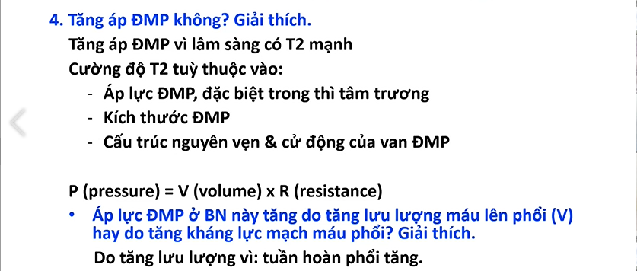

Lâm sàng: T 2 mạnh (cái này phụ thuộc kinh nghiệm lâm sàng). Cường độ T2 phụ thuộc vào áp lực động mạch phổi và kích thước động mạch phổi. Những bệnh nhân bị TOF, thiểu sản động mạch phổi thì T2 mờ, hoặc trong trường hợp APSO (không lỗ van động mạch phổi luôn) thì không gnhe được T2 luôn. Thứ 3 là phụ thuộc vào cấu trúc nguyên vẹn và cử động của van động mạch phổi.

Giai đoạn đầu của TBS shunt T-P là tăng lưu lượng, về sau là tăng kháng lực.

Muốn biết TAP không thì phải đo Áp lực phổi, dựa vào siêu âm tim.

Bệnh nhân này: TAP là do tăng lưu lượng máu lên phổi.

TAP có 3 giai đoạn:

GĐ 1: tăng lưu lượng

GĐ 2: shunt 2 chiều, kháng lực mạch máu phổi tăng lên nhưng chưa vượt quá áp lực bên hệ thống

GĐ 3: đảo chiều luồng Shunt.

Bệnh nhân chưa tím khi gắng sức nên chưa tăng kháng lực mà chủ yếu là tăng lưu lượng. khi tăng kháng lực thì x quang phổi sáng dần lên, nếu nặng hơn nữa thì tuần hoàn phổi chỉ còn 1/3 trong phế trường thôi.

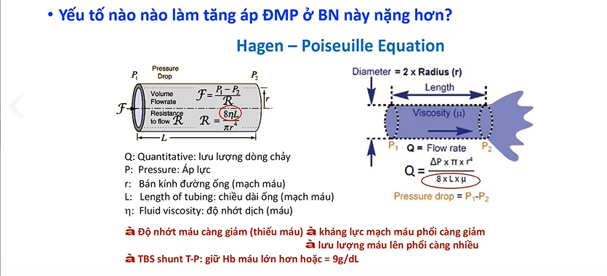

Yếu tố làm tăng áp ĐMP nặng hơn: thiếu máu.

Công thức Q=… => nghĩa là khi độ nhớt máu càng giảm thì lưu lượng máu lên phổi càng nhiều nên đứa nhỏ TBS mà thiếu máu thì dễ suy tim nặng hơn do kháng lực mạch máu phổi giảm xuống , máu lên phổi nhiều hơn nên bé TBS thiếu máu thì phải giữ Hb>9g/dL. Nếu bệnh nhân TBS vô nhập viện mà hb 6g% thì phải truyền máu liền không trì hoãn. Nếu những bệnh nhân thiếu máu thiếu sắt đơn thuần (không có TBS) mà mức Hb 6g% thì mình chưa cần truyền máu.

Bước 5. Tật tim bẩm sinh gì?

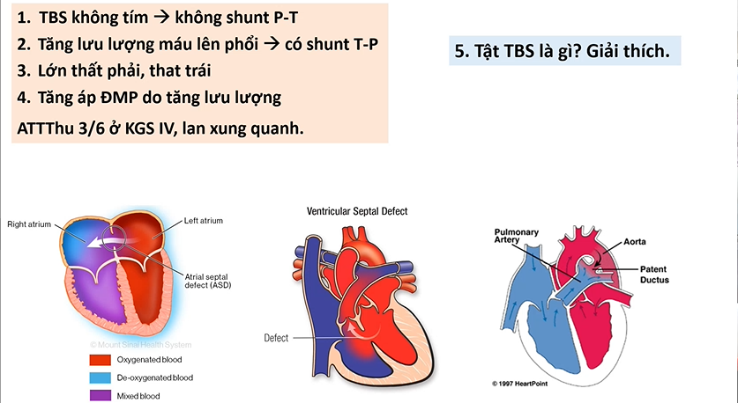

Đối với bệnh nhân shunt trái phải thì có 3 vị trí. Hoặc là 3 vị trí đơn thuần hoặc 3 vị trí kết hợp:

* Kết hợp thông liên thất + thông liên nhĩ: kênh chung nhĩ thất
* Kết hợp thông liên nhĩ + còn ống động mạch
* Kết hợp thông liên thất + còn ống động mạch

Lớn 2 thất: thông liên thất lớn, hoặc thông liên thất + thông liên nhĩ

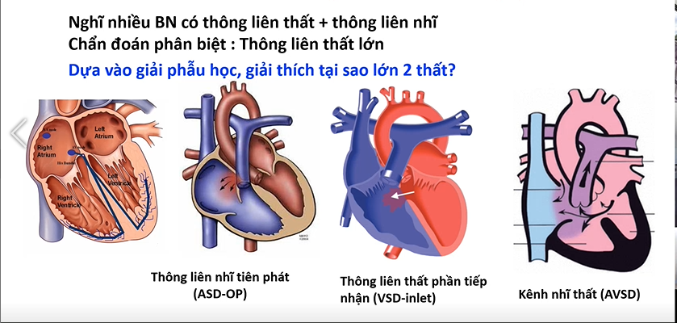

Tại sao lại đưa chẩn đoán thông liên thất + thông liên nhĩ lên đầu, và để thông liên thất lớn ra sau (trong khi thông liên thất thường gặp hơn)? Trong ECG thấy lớn nhĩ phải nữa, x quang thấy lớn 2 thất luôn. Một mình thông liên thất thôi thì không lớn nhĩ phải được, nên phải có thông liên thất kết hợp thông liên nhĩ để làm nhĩ phải lớn lên.

Thông liên thất: gây lớn thất trái.

Thông liên nhĩ: gây lớn thất Ph

Vậy tại sao thông liên thất lỗ lớn gây lớn 2 thất? thông liên thất lớn thì áp lực 2 buồng thất giống nhau => máu từ nhĩ trái đổ về cả 2 buồng luôn, tăng áp thể tích cả 2 thất luôn.

Kênh chung nhĩ thất: kết hợp thông liên nhĩ lỗ tiên phát và thông liên thất buồng tiếp nhận

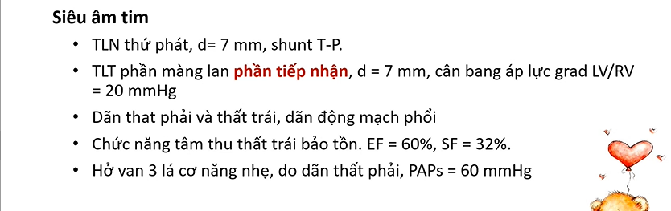

Lớn thất phải, trái, TAP.

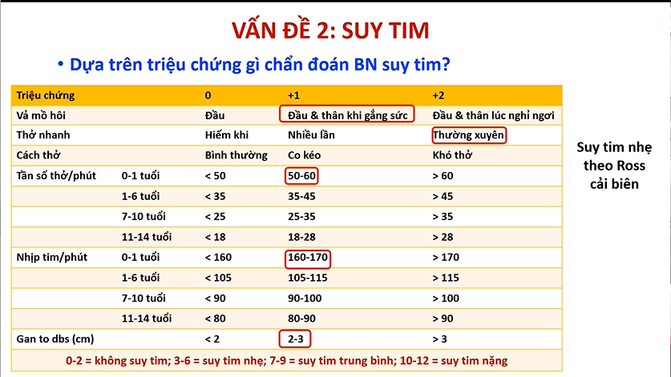

Để chẩn đoán suy tim, dựa vào thang điểm ROSS cải biên. Công hết điểm lại để chẩn đoán suy tim

Hỏi: khám thấy bé vã mồ hôi đầu sao lại xếp vô vã mồ hôi khi gắng sức? Mẹ nói bé chỉ bú kém, và vã mồ hôi khi bú. Lúc khám mình thấy bệnh nhân vã mồ hôi là vã mồ hôi khi bú á.

Thở nhanh thường xuyên: nghĩa là thở nhanh mạn tính, lúc nào cũng khó thở hết. Bé này lúc sau sinh bắt đầu có triệu chứng, đến bây giờ 2 tháng tuổi. Chỗ này mang tính chất tương đối mà không định lượng.

Cách thở: (thở rên là nói trong bé viêm phổi mới thở rên chứ không phải trong bảng này nha), em bé suy tim mà khó thở kiểu co kéo cơ liên sườn hoặc rút lõm ngực. “Khó thở” là rút lõm ngực nặng, còn từ “co kéo” là rút lõm ngực. VÌ em bé càng lớn thì mình chia là có rút lõm ngực và không rút lõm ngực, chứ không chia là rút lõm ngực nặng và rút lõm ngực nữa. Bảng này thường chỉ dùng trong lâm sàng, còn bảng dưới thường được dùng trong lâm sàng hơn. 2 bảng này cũng tương đương, nhưng cũng có sai lệch, một số trường hợp phân độ này là đọ 3, nhưng phân độ bảng dưới lại là nhẹ. Thực tế dùng bảng chức năng thì thuận tiện hơn.

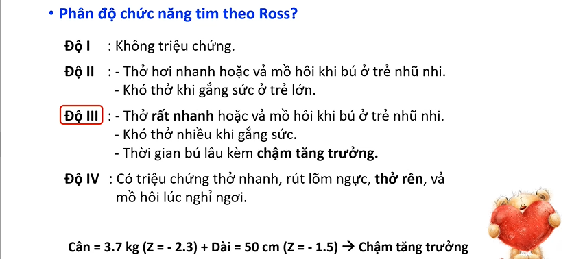

Bảng bày phân độ chức năng tim theo ROSS:

* Độ 1 là không triệu chứng
* Độ 4: là có triệu chứng ngay cả khi nghỉ ngơi.
* Độ 3: khi có chậm tăng trưởng là độ 3 rồi

Bệnh nhân có rút lõm ngực nhưng tại sao không phan vô độ IV ? Bệnh nhân mình rút lõm ngực này chưa chắc là do suy tim, mà có thể kèm viêm phổi. Vậy khi nào mình điều trị ổn tình trạng hô hấp đã, mà bệnh nhân còn rút lõm ngực khi nghỉ và kèm những triệu chứng naỳ nữa thì mình xếp vô độ IV.

Vậy bệnh nhân này phân độ chức năng tim theo ROSS là độ III, phân độ suy tim theo ROSS cải biên là mức độ trung bình.

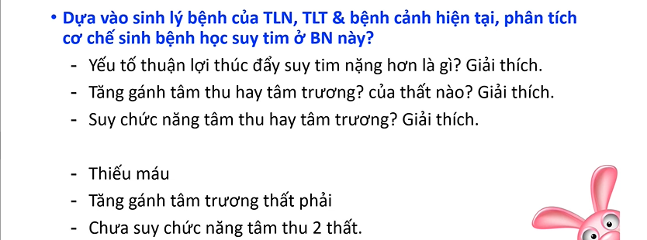

Yếu tố thúc đẩy suy tim nặng hơn?: thiếu máu, viêm phổi, rối loạn điện giải (dự đoán thôi, làm thêm xét nghiệm)

Tăng gánh tâm thu hay tâm trương? Nghĩ tăng gánh tâm trương thất phải và thất tría. Bệnh nhân này chưa suy chức năng tâm thu của 2 thất vì EF chưa giảm và vẫn còn tăng lưu lượng máu lên phổi.

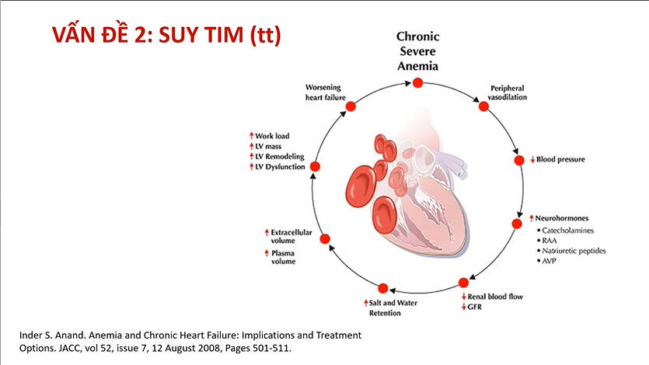

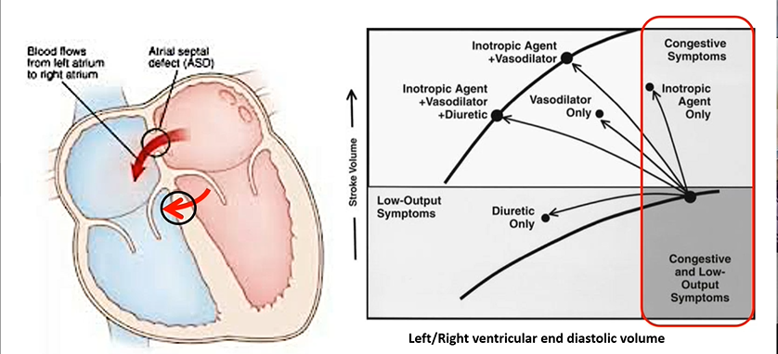

Thể tích cuối tâm trương thất trái càng tăng thì nhát bóp tâm thu càng tăng, nhưng tăng lên tới hạn rồi thì không tăng được nữa.

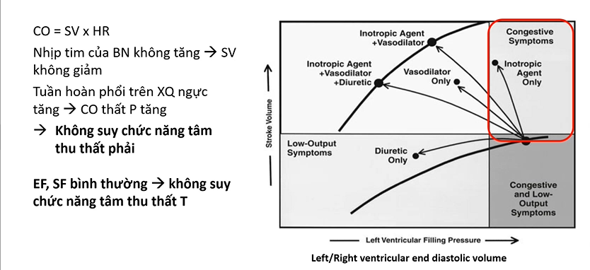

Nếu nhịp tim không tăng chứng tỏ SV không giảm

Biện luân cái này để chọn thuốc suy tim cho phù hợp

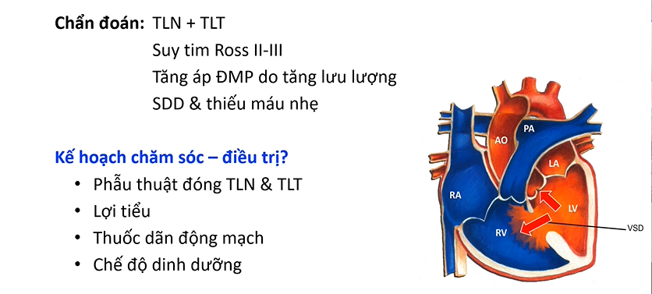

Phẫu thuật thông liên thất

Điều trị thiếu máu, suy dinh dưỡng.

Tăng gánh thể tích: dùng lợi tiểu.

Thuốc giãn động mạch: mục tiêu dùng có 2 chuyện:

* Trong suy tim: ức chế RAA, giảm ứ muối nước
* Giãn động mạch => shunt T-P giảm, máu ra ngoại biên tốt hơn, máu lên phổi giảm, Tuy nhiên không dùng liều quá cao gây hạ huyết áp, cơ thể tăng nhịp tim bù trừ, dẫn tới suy tim nặng hơn. Nên thuốc này dùng liều phù hợp (liều thấp thôi). Lưu ý trong còn ống động mạch, thận trọng, hạn chế xài vì giãn đm làm giảm huyết áp hệ thống, huuyetes áp tủng bình giảm thấp, giảm tưới máu mạch vành. Còn ống động mạch mà dùng giãn động mạch có khi còn gây hại (HA tâm trương thấp, tưới amsu vành giảm, tim đã suy rồi mà còn thiếu máu nuôi nữa)

Hỏi đáp:

Cơ chế TBS shunt T-P làm tăng gánh thể tích => lựa chọn đầu tiên là lợi tiểu quai , nếu 1-2 tuần mà không cải thiện triệu chứng suy tim thì cho thêm lợi tiểu giữ Kali để tăng tác dụng lợi tiểu và giảm nguy cơ mất Kali máu. Nếu phối hợp rồi mà vẫn không cải thiện thì xem xét thêm ACEi và ngưng lợi tiểu giữa Kali (vì sợ tăng kali máu). Nếu giãn động mạch không đáp ứng nữa thì mình mổ (3, 4 kg là mổ được rồi, không cần phải đợi)

VSD: mà lúc đầu thấy EF giảm thì mình có thể phối hợp ngay từ đầu là vừa lợi tiểu, vừa ACEI, thuốc tăng co bóp cơ tim (Digoxin luôn) . Vì khi EF giảm thì vô suy timi mất bù, tình trạng co mạch của hệ RAA làm suy tim nặng hơn. Nhưng bây giờ rất hiếm gặp em bé TBS mà EF giảm, vì mình can thiệp sớm rồi, thường EF giảm chỉ gặp trong bé có bệnh cơ tim thôi.

Digoxin: trong trường hợp bé vô vì suy tim mạn, thì mình có thể dùng Digoxin ngay từ đầu) tấn công rồi duy trì, ở trẻ em có dạng siro nên chỉnh liều được. Còn trong trường hợp bé vô mà suy tim mất bù như Shock tim , phù phổi cấp, thì chọn lựa đầu tiên là Dobutamin (dạng truyền tĩnh mạch), rồi sau đó ổn định rồi thì mới ngưng Dobutamin truyền tĩnh mạch, chuyển qua Digoxin lâu sài. Digoxin thì nguy cơ ngộ độc, nên lúc dùng mình pahir dùng đúng liều,và theo dõi nồng độ Digoxin máu.

Ngưỡng tăng áp phổi nặng là bao nhiêu? Thường đo trên 30 là tăng áp. Nhưng ngưỡng tăng áp nặng thì ngta không đưa ra con số cụ thể. Vì khi TAP rồi , thì ngta sẽ xem là tăng lưu lượng hay tăng kháng lực. Nếu tăng kháng lực rồi, thì người ta sẽ xem tăng kháng lực này có hồi phục hay không, lúc đó người ta sẽ dùng kĩ thuật thông tim đo kháng lực mạch máu phổi, thông tim ngta dùng test đánh giá kháng lực mạch máu phổi nếu cải thiện được, thì nghĩa là vẫn còn có thể can thiệp, nếu không cải thiện thì mình chỉ có thể điều trị bảo tồn thôi.

Bé này không cần đo kháng lực mạch máu phổi qua thông tim vì bé này tăng lưu lượng máu lên phổi rõ. Chưa tăng kháng lực thì mình đóng lỗ thông lại là xong, bé trở về bình thường. Còn khi thấy bé VSD mà thấy Xquang phổi bắt đầu sáng, thì coi chừng tăng kháng lực, thì lúc đó mình chưa mổ vội vì mổ thì đóng lỗ đó lại, thất phải tăng áp đột ngột, bé sẽ sẽ tử vong do duy thất phải cấp tính, mình phải đo kháng lực mạch máu phổi bằng thông tim trước rồi mới mổ hay không sau đó.

Phân biệt TAP gđ 2 và 3:

* Gđ 2: shunt 2 chiều: dấu hiệu tím khi gắng sức, X quang phổi tuần hoàn phổi 2/3
* Gđ 3: tím thường xuyên, x qunag phổi chỉ còn tuần hoàn phổi 1/3 trong phế trường thôi.

Chỉ định thở oxy trong suy tim: gống trong suy hô hấp vậy á, vì suy tim gây ứ máu ở phổi gây suy hô hấp. Lưu ý trong trường hợp suy tim với TBS shunt trái-phải, thở oxy càng cao thì làm giãn mạch máu phổi, làm máu lên phổi nhiều, suy tim nặng hơn. Vì vậy trường hợp shunt T-P (TAP gđ 1) thì thở oxy qua NCPAP (vừa cung cấp oxy và có áp lực), lúc này chiến lược là thở với FiO2 thấp 30-40%, và áp lực cao. Khi bệnh nhân qua giai đoạn tăng kháng lực, máu lên phổi ít, lúc này cần thuốc, cần oxy để giãn mạch máu phổi, lúc này chiến lược là thở oxy với FiO2 cao và áp lực thấp (vì áp lực cao thì máu không lên phổi được, tím nhiều hơn). Nên hỗ trợ hô hấp trong đứa suy tim tương tự đứa SHH nhưng lưu ý là tùy gđ TAP.

Ức chế beta ở trẻ em hạn chế xài, vì em bé thì thường hệ giao cảm là ưu thế, nếu dùng BB làm nhịp tim chậm lại (mà trẻ em thì bù trừ bằng tăng nhịp tim mà, nên dùng BB làm nhịp chậm lại, làm mất cơ chế bù trừ của bé, làm giảm cung lượng tim nên ít xài lăm, chỉ xài trong trường hợp rối loạn nhịp thôi)